Введение
Зрение – один из важнейших даров, которым наделен человек. Оно позволяет познавать окружающий мир, получать новые впечатления и знания, а также ориентироваться в повседневной жизни. Однако с возрастом или под влиянием различных факторов зрение может ухудшаться, что значительно снижает качество жизни. Именно поэтому существуют магазины оптики – специализированные торговые точки, которые предлагают широкий ассортимент очков, контактных линз и других оптических товаров и услуг.
Магазины оптики помогают людям с различными проблемами зрения подобрать средства коррекции, которые не только улучшат их зрение, но и станут стильным аксессуаром, дополняющим образ. В ассортименте таких торговых точек можно найти очки для коррекции зрения, контактные линзы, средства по уходу за ними. Очки сегодня являются неотъемлемой частью имиджа многих людей, и оптические салоны предлагают огромный ассортимент оправ различных форм, цветов и материалов, позволяя каждому клиенту найти идеальный вариант, подчеркивающий его индивидуальность.
С увеличением товаров и услуг в сфере оптики создаются специальные приложения, которые помогают магазинам управлять своим ассортиментом более эффективно. Приложения позволяют автоматизировать процессы, от управления товарными запасами до обработки заказов, что не только снижает время на выполнение рутинных задач, но и минимизирует вероятность ошибок.
Целью выпускной квалификационной работы является создание автоматизированной информационной системы по ведению базы данных оптики «Визион» на базе платформы .NET.
В процессе проектирования необходимо решить следующие задачи:
- провести анализ существующих систем;
- сформулировать требования к программе;
- построить структуру базы данных;
- выбрать среду разработки;
- реализовать программный продукт;
- реализовать меры защиты информации;
- разработать техническую документацию.
Автоматизированная информационная система по ведению базы данных оптики «Визион» на базе платформы .NET предназначена для управления товарным ассортиментом, персоналом, продажами и обслуживанием клиентов.

2. Проектирование
2.1 Обоснование выбора среды разработки
Для разработки данного программного продукта можно использовать следующие инструментальные средства: Project Rider, SharpDevelop и Visual Studio. Рассмотрим каждое и сравним их друг с другом.
- Project Rider (или просто Rider) — это кроссплатформенная интегрированная среда разработки (IDE) от JetBrains, предназначенная для разработчиков, работающих с .NET и игровыми движками.
Преимущества:
- кроссплатформенность: Rider доступен на Windows, macOS и Linux, что позволяет разработчикам работать на любой платформе;
- интеллектуальное редактирование кода: поддержка умного завершения кода, автоимпортов, шаблонов и многого другого ускоряет процесс написания кода;
- анализ и рефакторинг кода: встроенные инструменты для анализа и рефакторинга помогают улучшить качество кода и устранять ошибки;
- интеграция с другими продуктами JetBrains: отличная интеграция с инструментами JetBrains, что делает работу с проектами более удобной;
- отладка и тестирование: Rider предоставляет мощные инструменты для отладки и тестирования, включая поддержку многопоточности и асинхронных операций;
Недостатки:
- стоимость: Project Rider является платным продуктом, что может быть дорого для небольших команд и индивидуальных разработчиков;
- требования к ресурсам: Несмотря на оптимизации, Rider может потреблять значительное количество оперативной памяти и процессорного времени;
- коммерческое использование: проекты Rider не предназначены для коммерческого использования в бесплатной версии приложения;
- установка и обновления: в условиях санкций установка и получение обновлений может быть затруднительными.
- SharpDevelop — это бесплатная интегрированная среда разработки (IDE) с открытым исходным кодом, разработанная для создания приложений на платформах .NET и Mono.
Преимущества:
- бесплатность и открытый исходный код: SharpDevelop полностью бесплатен и имеет открытый исходный код, что делает его доступным для всех разработчиков;
- легковесность: потребляет относительно мало системных ресурсов, что позволяет использовать его даже на менее мощных машинах.
- поддержка .NET: поддержка основных языков и технологий .NET;
- простота в использовании: удобный и интуитивно понятный интерфейс, подходящий для начинающих разработчиков.
Недостатки:
- ограниченная поддержка: проект больше не так активно поддерживается и обновляется, что может вызвать проблемы с совместимостью и безопасностью;
- меньше возможностей: SharpDevelop предлагает меньше функциональности по сравнению с более современными IDE, такими как Visual Studio;
- устаревший интерфейс: интерфейс может казаться устаревшим и менее удобным по сравнению с другими, более современными IDE.
- Visual studio — это мощная интегрированная среда разработки (IDE) от компании Microsoft, которая используется для создания приложений под различные платформы, включая Windows, macOS, Android, iOS и веб.
Преимущества:
- поддержка множества языков программирования: Visual Studio поддерживает разработку на C#, VB.NET, F#, C++, JavaScript, TypeScript, Python, и многих других языках;
- инструменты для разработки: включает мощные инструменты для редактирования, анализа и рефакторинга кода, которые помогают повысить продуктивность разработчиков;
- средства отладки: расширенные возможности отладки, включая поддержку многопоточности и отладки удаленных систем;
- средства для командной работы: встроенные инструменты для управления версиями, такие как Git и Team Foundation Server (TFS), позволяют разработчикам эффективно работать в команде;
- расширяемость: поддержка огромного количества плагинов и расширений через Visual Studio Marketplace, что позволяет адаптировать IDE под специфические нужды разработчиков;
- мощные инструменты тестирования: включает инструменты для написания и выполнения unit-тестов, нагрузочного тестирования и автоматизированного тестирования пользовательских интерфейсов.
Исходя из вышеперечисленных характеристик инструментальных средств, выбираем Visual Studio 2019 версии Community. Данная версия является бесплатной, а благодаря своей универсальности и мощным возможностям эта интегрированная среда разработки является отличным выбором для создания приложения.
Visual Studio Community 2019 поддерживает множество языков программирования, такие как C#, Python, C++, JavaScript и многие другие.
- С++ — это универсальный высокопроизводительный язык программирования, который был разработан Бьёрном Страуструпом в 1979 году как усовершенствование языка C.
Преимущества:
- высокая производительность: C++ позволяет создавать приложения с высокой производительностью благодаря низкоуровневому управлению памятью и прямому доступу к аппаратному обеспечению;
- гибкость: поддерживает несколько парадигм программирования, включая процедурное, объектно-ориентированное и функциональное программирование;
- портативность: код на C++ можно компилировать и запускать на различных платформах без значительных изменений.
Недостатки:
- сложность: синтаксис и концепции могут быть сложными для начинающих разработчиков;
- управление памятью: ручное управление памятью может приводить к ошибкам, таким как утечки памяти и ошибки сегментации;
- компиляция и время сборки: компиляция больших проектов может занимать значительное время;
- безопасность: низкоуровневое управление памятью и указателями может приводить к уязвимостям безопасности;
- отсутствие автоматического управления памятью: в отличие от языков с автоматическим управлением памятью, таких как Java или C#, в C++ разработчики должны вручную управлять памятью.
- C# — это объектно-ориентированный язык программирования, разработанный корпорацией Microsoft в рамках платформы .NET.
Преимущества:
- простота и удобство: синтаксис C# интуитивно понятен и упорядочен, что облегчает изучение и использование языка для начинающих и опытных программистов;
- платформа .NET: C# тесно интегрирован с платформой .NET, что предоставляет доступ к обширной библиотеке классов и инструментов для разработки различных типов приложений (веб, мобильные, десктопные и т.д.);
- кроссплатформенность: с появлением .NET Core и .NET 5/6, приложения на C# можно разрабатывать и запускать на различных операционных системах, включая Windows, macOS и Linux;
- безопасность типизации: C# - строго типизированный язык, что помогает избежать множества ошибок на этапе компиляции и делает код более предсказуемым и надежным;
- интеграция с Visual Studio: C# идеально сочетается с Visual Studio, одной из самых мощных IDE на рынке, что обеспечивает разработчикам множество инструментов для написания, тестирования и отладки кода.
Недостатки:
- зависимость от Microsoft: хотя C# и стал кроссплатформенным, его основное развитие и поддержка исходят от Microsoft, что может ограничивать некоторых разработчиков;
- монотонность кода: из-за строгости синтаксиса и типизации код на C# может казаться менее гибким и более громоздким по сравнению с динамическими языками, такими как Python;
- производительность: в некоторых случаях производительность приложений на C# может уступать программам на языках с более низким уровнем абстракции, таких как C++.
- Python — это высокоуровневый язык программирования общего назначения, созданный Гвидо ван Россумом и впервые выпущенный в 1991 году.
Преимущества:
- простота: синтаксис Python интуитивно понятен и легко читаем, что ускоряет процесс обучения и разработки;
- кроссплатформенность: Python работает на различных операционных системах, таких как Windows, macOS и Linux;
- большая стандартная библиотека: Python поставляется с обширной стандартной библиотекой, включающей множество модулей и пакетов для решения самых разнообразных задач, от работы с файлами до сетевого программирования.
Недостатки:
- производительность: интерпретируемый характер Python может приводить к более медленной работе по сравнению с компилируемыми языками, такими как C++ или Java, особенно в задачах, требующих высокой производительности;
- потребление памяти: Python может потреблять больше памяти по сравнению с более низкоуровневыми языками, что может быть проблемой для ресурсовременных приложений;
- отсутствие строгой типизации: хотя динамическая типизация упрощает написание кода, она также может приводить к возникновению ошибок, которые обнаруживаются только во время выполнения.
Исходя из вышеперечисленного сравнения языков программирования, можно сделать вывод, что язык программирования C# идеально сочетается с Visual Studio, предоставляя разработчикам множество инструментов для написания, тестирования и отладки кода.

2.2 Выбор способа организации входных и выходных данных
Для организации входных и выходных данных необходима база данных. Visual Studio поддерживает работу с различными базами данных, например MySQL, SQLite и PostgreSQL.
- MySQL — популярная реляционная СУБД, разработанная и поддерживаемая компанией Oracle, является одним из самых широко используемых СУБД в мире благодаря своей надежности, быстродействию и простоте использования.
Преимущества:
- удобство и эффективность разработки: плагины и интеграции позволяют эффективно управлять базами данных прямо из Visual Studio, что сокращает время на переключение между различными инструментами и упрощает разработку;
- надежность и стабильность: MySQL является одной из самых надежных и проверенных систем управления базами данных, которая используется многими крупными компаниями по всему миру;
- обширные возможности масштабирования: если ваш проект требует обработки большого объема данных или предполагает рост нагрузки, MySQL может предложить необходимые возможности для масштабирования.
Недостатки:
- ограниченная интеграция: MySQL не имеет такой глубокой интеграции с Visual Studio, как SQL Server, что может привести к дополнительным настройкам и установке плагинов для полноценной работы;
- поддержка инструментов: хотя существуют расширения для работы с MySQL в Visual Studio, они могут не предоставлять такой же широкий функционал и стабильность, как родные инструменты для SQL Server;
- производительность: в некоторых сценариях производительность MySQL может уступать другим СУБД, особенно при работе с очень большими объемами данных или сложными запросами.
- SQLite — это легковесная, встраиваемая реляционная система управления базами данных (СУБД), которая не требует отдельного серверного процесса. В основном используется для хранения данных небольших проектов и мобильных приложений.
Преимущества:
- легковесность: SQLite — это компактная и легковесная СУБД, не требующая отдельного сервера, что делает ее идеальной для небольших проектов, прототипирования и встроенных систем;
- простота в использовании: SQLite легко интегрируется и настраивается в Visual Studio, что упрощает начальную настройку и ускоряет процесс разработки;
- поддержка стандарта SQL: SQLite поддерживает большинство стандартных команд SQL, что облегчает работу с данными и переносимость знаний между различными СУБД.
Недостатки:
- ограниченная масштабируемость: SQLite не предназначена для высоконагруженных приложений и масштабирования на большие объемы данных или высокие нагрузки;
- ограниченные возможности по безопасности: встроенные механизмы безопасности SQLite менее развиты по сравнению с другими СУБД, такими как MySQL или SQL Server;
- проблемы с большими данными: при работе с очень большими объемами данных производительность SQLite может значительно снижаться, что делает ее менее подходящей для аналитических и высоконагруженных приложений.
- PostgreSQL — это мощная и популярная система управления реляционными базами данных с открытым исходным кодом. Она известна своей надежностью, масштабируемостью и гибкостью и используется в различных областях, от небольших приложений до крупных корпоративных систем и высоконагруженных веб-сайтов.
Преимущества:
- бесплатность и открытый исходный код: PostgreSQL является бесплатной СУБД с открытым исходным кодом, что делает его доступным для широкого круга разработчиков и организаций;
- мощные возможности SQL: поддержка сложных SQL-запросов, транзакций, подзапросов, триггеров и хранимых процедур;
- расширяемость: PostgreSQL позволяет добавлять пользовательские функции, типы данных, операторы и индексы, что делает его высоко настраиваемым и расширяемым.
Недостатки:
- ограниченная интеграция с Visual Studio: PostgreSQL не имеет такой глубокой интеграции с Visual Studio, что может потребовать дополнительных настроек и использования сторонних расширений;
- сложность настройки: настройка и администрирование PostgreSQL могут быть более сложными по сравнению с другими СУБД, что требует определенного уровня технических знаний;
- производительность в Windows: хотя PostgreSQL работает на Windows, производительность и стабильность могут быть несколько ниже по сравнению с другими операционными системами, такими как Linux;
- сложность изучения: из-за обширных возможностей и настроек PostgreSQL может потребовать больше времени на изучение и освоение, особенно для начинающих разработчиков.
Сравнив вышеперечисленные СУБД, можем сделать вывод, что PostgreSQL требует какое-то количество времени на изучение и больше подходит для больших проектов. SQLite отлично подходит для небольших приложений, не требующих отдельного сервера, но при выполнении сложных запросов и транзакций может снижаться производительность. Самым оптимальным вариантом для разрабатываемого приложения является MySQL, совмещающая в себе высокую производительность и отличную интеграцию с Visual Studio.
База данных состоит из 8 таблиц в соответствии с рисунком 1.2.1.
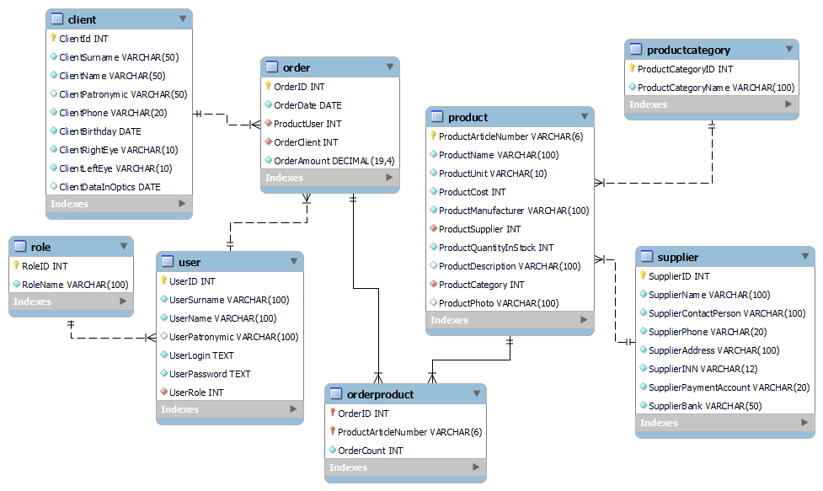
Рисунок 1.2.1 — Структура сущностей базы данных
Основной таблицей в базе данных является «Заказ» (order). Таблица «Заказ» (order) состоит из 5 полей, в соответствии с таблицей 1.2.1.
Таблица 1.2.1 — Структура таблицы «Заказ»
Название столбца | Название столбца (в БД) | Тип данных | Ограничения
Идентификатор заказа | OrderID | INT
Дата заказа | OrderDate | DATE
Сотрудник | ProductUser | INT
Клиент | OrderClient | INT
Сумма заказа | OrderAmount | DECIMAL | (19,4)

Таблица «Роль» (role) состоит из 2 полей, в соответствии с таблицей 1.2.2.Таблица 1.2.2 — Структура таблицы «Роль»
Название столбца | Название столбца (в БД) | Тип данных | Ограничения
Идентификатор роли | RoleID | INT
Наименование роли | RoleName | VARCHAR | (50)

Таблица «Пользователь» (user) состоит из 7 полей в соответствии с таблицей 1.2.3.
Таблица 1.2.3 — Структура таблицы «Пользователь»
Название столбца | Название столбца (в БД) | Тип данных | Ограничения
Идентификатор пользователя | UserID | INT
Фамилия пользователя | UserSurname | VARCHAR | (100)
Имя пользователя | UserName | VARCHAR | (100)
Отчество пользователя | UserPatronymic | VARCHAR | (100)
Логин пользователя | UserLogin | VARCHAR | (100)
Пароль пользователя | UserPassword | VARCHAR | (100)
Роль пользователя | UserRole | INT

Таблица «Клиент» (client) состоит из 6 полей в соответствии с таблицей 1.2.4.
Таблица 1.2.4 — Структура таблицы «Клиент»
Название столбца | Название столбца (в БД) | Тип данных | Ограничения
Идентификатор клиента | ClientId | INT
Фамилия клиента | ClientSurname | VARCHAR | (50)
Имя клиента | ClientName | VARCHAR | (50)
Отчество клиента | ClientPatronymic | VARCHAR | (50)
Номер телефона клиента | ClientPhone | VARCHAR | (20)
Дата рождения клиента | ClientBirthday | DATE

Таблица «Поставщик» (supplier) состоит из 5 полей в соответствии с таблицей 1.2.5.

Таблица 1.2.5 — Структура таблицы «Поставщик»
Название столбца | Название столбца  (в БД) | Тип данных | Ограничения
Идентификатор поставщика | SupplierID | INT
Наименование поставщика | SupplierName | VARCHAR | (100)
Контактное лицо | SupplierContactPerson | VARCHAR | (100)
Номер телефона поставщика | SupplierPhone | VARCHAR | (20)
Адрес поставщика | SupplierAddress | VARCHAR | (100)

Таблица «Категория товара» (productcategory) состоит из 2 полей в соответствии с таблицей 1.2.6.
Таблица 1.2.6 — Структура таблицы «Категория товара»
Название столбца | Название столбца  (в БД) | Тип данных | Ограничения
Идентификатор категории товара | ProductCategoryID | INT
Наименование категории товара | ProductCategoryName | VARCHAR | (100)

Таблица «Товар» (product) состоит из 11 полей в соответствии с таблицей 1.2.7.
Таблица 1.2.7 — Структура таблицы «Товар»
Название столбца | Название столбца  (в БД) | Тип данных | Ограничения
Артикул товара | ProductArticleNumber | VARCHAR | (100)
Наименование товара | ProductName | VARCHAR | (100)
Единица измерения | ProductUnit | VARCHAR | (10)
Цена товара | ProductCost | DECIMAL | (19,4)
Производитель товара | ProductManufacturer | VARCHAR | (100)
Поставщик товара | ProductSupplier | INT
Скидка товара | ProductDiscountAmount | TINYINT
Количество на складе | ProductQuantityInStock | INT
Описание товара | ProductDescription | VARCHAR | (100)
Категория товара | ProductCategory | INT
Фото товара | ProductPhoto | VARCHAR | (100)

Таблица «Товар в заказе» (orderproduct) состоит из 3 полей в соответствии с таблицей 1.2.8.
Таблица 1.2.8 — Структура таблицы «Категория товара»
Название столбца | Название столбца (в БД) | Тип данных | Ограничения
Идентификатор заказа | OrderID | INT
Артикул товара | ProductArticleNumber | VARCHAR | (100)
Количество товара | ProductCount | INT

2.3 Проектирование модели данных
Для проектирования модели данных были разработаны диаграммы вариантов использования, деятельности и последовательности действий.
Диаграмма вариантов использования — диаграмма, отражающая варианты использования и ожидаемое поведение программы. Диаграммы вариантов использования помогают описать функциональные требования к системе и показывают, какие функции системы будут использовать пользователи.
Диаграмма вариантов использования представлена в соответствии с рисунком 1.3.1.
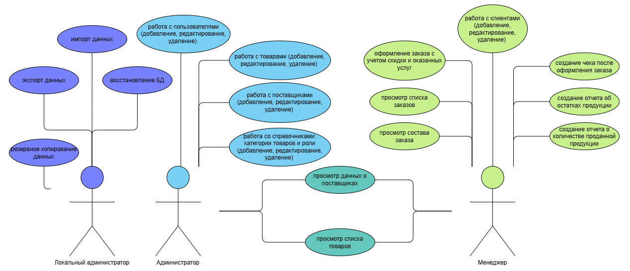
Рисунок 1.3.1 — Диаграмма вариантов использования
Сценарий диаграммы вариантов использования представлен в соответствии с таблицей 1.3.1.

Таблица 1.3.1 — Сценарий диаграммы вариантов использования
Вариант использования | Оформление заказа
Актеры | Администратор, менеджер
Краткое описание | - администратор добавляет товары в базу данных;  - менеджер добавляет товары в заказ и переходит на форму оформления заказа;  - на форме оформления заказа менеджер проверяет правильность выбора товаров и услуг;  - менеджер оформляет заказ и создает чек, если это необходимо.
Цель | Продажа товара
Тип | Базовый
Ссылки и другие варианты использования | Работа с поставщиками, работа с клиентами, работа с пользователями, работа с товарами, просмотр состава заказа, просмотр товаров, формирование чека после продажи, создание отчета об остатках продукции

Последовательность действий представлена в соответствии с таблицей 1.3.2.

Таблица 1.3.2 — Последовательность действий
Действия актеров | Отклик
- Администратор запускает программу | - Открытие формы авторизации
- Администратор вводит логин пароль  Исключение 1. Пароль или логин введены неверно | - Открытие главного меню администратора  - Вывод сообщения об ошибке
- Переход на форму «Оптика Визион - Список пользователей» по нажатию на кнопку «Пользователи» | - Открытие формы со списком пользователей
- Добавление нового пользователя по нажатию на кнопку «Добавить» | - Открытие формы добавление пользователя
- Заполнение всех полей на форме «Оптика Визион - Добавление пользователя» и нажатие на кнопку «Добавить»  Исключение 1. Заполнены не все поля  Исключение 2. Пользователь с таким логином уже существует | - Добавление нового пользователя в базу данных  - Вывод сообщения с просьбой заполнить все поля  - Вывод сообщения об уже существующем пользователе
- Переход на форму со списком пользователей по нажатию на кнопку «Назад» | - Открытие формы «Оптика Визион - Список пользователей»
- Нажатие на кнопку «Изменить» в строке с пользователем | - Открытие формы «Оптика Визион - Редактирование пользователя»

Продолжение таблицы 1.3.2
- Заполнение всех полей на форме «Оптика Визион - Редактирование пользователя» и нажатие на кнопку «Редактировать»  Исключение 1. Заполнены не все поля  Исключение 2. Пользователь с таким логином уже существует | - Изменение данных пользователя в базе данных  - Вывод сообщения с просьбой заполнить все поля  - Вывод сообщения об уже существующем пользователе
- Переход на форму со списком пользователей по нажатию на кнопку «Назад» | - Открытие формы «Оптика Визион - Список пользователей»
- Нажатие на кнопку «Удалить» в строке с пользователем и подтвердить действие во всплывшем сообщении  Исключение 1. Пользователь используется в других таблицах | - Удаление пользователя из базы данных  - Вывод сообщения об использовании пользователя в других таблицах
- Переход в главное меню по нажатию на кнопку «Назад» | - Открытие главного меню администратора
- Переход на форму «Оптика Визион - Список товаров» по нажатию на кнопку «Товары» | - Открытие формы со списком товаров
- Добавление нового товара по нажатию на кнопку «Добавить» | - Открытие формы добавление товара

Продолжение таблицы 1.3.2
1 | 2
- Заполнение всех полей на форме «Оптика Визион - Добавление товара» и нажатие на кнопку «Добавить»  Исключение 1. Заполнены не все поля | - Добавление нового товара в базу данных  - Вывод сообщения с просьбой заполнить все поля
- Переход на форму со списком товаров по нажатию на кнопку «Назад» | - Открытие формы «Оптика Визион - Список товаров»
- Нажатие на кнопку «Изменить» в строке с товаром | - Открытие формы «Оптика Визион - Редактирование товара»
- Заполнение всех полей на форме «Оптика Визион - Редактирование товара» и нажатие на кнопку «Редактировать»  Исключение 1. Заполнены не все поля | - Изменение данных пользователя в базе данных  - Вывод сообщения с просьбой заполнить все поля
- Переход на форму со списком товаров по нажатию на кнопку «Назад» | - Открытие формы «Оптика Визион - Список товаров»
- Нажатие на кнопку «Удалить» в строке с товаром и подтвердить действие во всплывшем сообщении  Исключение 1. Товар используется в других таблицах | - Удаление товара из базы данных  - Вывод сообщения об использовании товар в других таблицах

Продолжение таблицы 1.3.2
- Переход в главное меню по нажатию на кнопку «Назад» | - Открытие главного меню администратора
- Переход на форму «Справочники» по нажатию на кнопку «Справочники» | - Открытие формы со справочниками
- Заполнение всех полей на странице «Категории товара» и нажатие на кнопку «Добавить»  Исключение 1. Заполнены не все поля  Исключение 2. Дубликат категории товара | - Добавление новой категории товара в базу данных  - Вывод сообщения с просьбой заполнить все поля  - Вывод сообщения об уже существующей категории товара
- Заполнение всех полей на странице «Категории товара» и нажатие на кнопку «Редактировать»  Исключение 1. Заполнены не все поля  Исключение 2. Дубликат категории товара | - Изменение категории товара в базе данных  - Вывод сообщения с просьбой заполнить все поля  - Вывод сообщения об уже существующей категории товара
- Нажать рядом с категорией товара кнопку «Удалить» и подтвердить действие во всплывшем сообщении  Исключение 1. Категория товара используется в других таблицах | - Удаление категории товара  - Вывод сообщение об использовании данной категории товара в других таблицах

Продолжение таблицы 1.3.2
- Заполнение всех полей на странице «Роли» и нажатие на кнопку «Добавить»  Исключение 1. Заполнены не все поля  Исключение 2. Дубликат роли | - Добавление новой роли в базу данных  - Вывод сообщения с просьбой заполнить все поля  - Вывод сообщения об уже существующей роли
- Заполнение всех полей на странице «Роли» и нажатие на кнопку «Редактировать»  Исключение 1. Заполнены не все поля  Исключение 2. Дубликат роли | - Изменение роли в базе данных  - Вывод сообщения с просьбой заполнить все поля  - Вывод сообщения об уже существующей роли
- Нажать рядом с ролью кнопку «Удалить» и подтвердить действие во всплывшем сообщении  Исключение 1. Роль используется в других таблицах | - Удаление роли  - Вывод сообщение об использовании данной роли в других таблицах
- Переход в главное меню по нажатию на кнопку «Назад» | - Открытие главного меню администратора
- Переход на форму «Оптика Визион - Список поставщиков» по нажатию на кнопку «Поставщики» | - Открытие формы со списком поставщиков
- Добавление нового поставщика по нажатию на кнопку «Добавить» | - Открытие формы «Оптика Визион – Добавление поставщика»

Продолжение таблицы 1.3.2
- Заполнение всех полей на форме «Оптика Визион - Добавление поставщика» и нажатие на кнопку «Добавить»  Исключение 1. Заполнены не все поля  Исключение 2. Поставщик с введенным номером телефона уже существует | - Добавление поставщика  - Вывод сообщения с просьбой заполнить все поля  - Вывод сообщения об уже существующем номере телефона для поставщика
- Переход на форму со списком поставщиков по нажатию на кнопку «Назад» | - Открытие формы «Оптика Визион - Список поставщиков»
- Нажать рядом с поставщиком кнопку «Удалить» и подтвердить действие во всплывшем сообщении  Исключение 1. Поставщик используется в других таблицах | - Удаление поставщика  - Вывод сообщение об использовании поставщика в других таблицах
- Нажать на кнопку «Изменить» в строке с поставщиком | - Открытие формы «Оптика Визион – Редактирование поставщика»
- Заполнение всех полей на форме «Оптика Визион - Редактирование поставщика» и нажатие на кнопку «Редактировать»  Исключение 1. Заполнены не все поля | - Изменение данных поставщика в базе данных  - Вывод сообщения с просьбой заполнить все поля
- Переход на форму со списком поставщиков по нажатию на кнопку «Назад» | - Открытие формы «Оптика Визион - Список поставщиков»

Продолжение таблицы 1.3.2
- Выход из приложения осуществляется по нажатию на кнопку «Выйти» | - Закрытие приложения
- Смена пользователя из приложения осуществляется по нажатию на кнопку «Сменить пользователя» | - Открытие формы авторизации
- Менеджер запускает программу | - Открытие формы авторизации
- Менеджер вводит логин пароль  Исключение 1. Пароль или логин введены неверно | - Открытие главного меню менеджера  - Вывод сообщения об ошибке
- Переход на форму «Список клиентов» по нажатию на кнопку «Клиенты» | - Открытие формы со списком клиентов
- Добавление нового клиента по нажатию на кнопку «Добавить» | - Открытие формы «Оптика Визион – Добавление клиента»
- Заполнение всех полей на форме «Оптика Визион - Добавление клиента» и нажатие на кнопку «Добавить»  Исключение 1. Заполнены не все поля  Исключение 2. Клиент с введенным номером телефона уже существует | - Добавление нового клиента в базу данных  - Вывод сообщения с просьбой заполнить все поля  - Вывод сообщения об уже существующем клиенте
- Переход на форму со списком клиентов по нажатию на кнопку «Назад» | - Открытие формы «Оптика Визион – Список клиентов»

Продолжение таблицы 1.3.2
- Изменение данных клиента по нажатию на кнопку «Изменить» в строке с клиентом | - Открытие формы «Оптика Визион – Редактирование клиента»
- Заполнение всех полей на форме «Оптика Визион - Редактирование клиента» и нажатие на кнопку «Редактировать»  Исключение 1. Заполнены не все поля  Исключение 2. Клиент с введенным номером телефона уже существует | - Изменение данных клиента  - Вывод сообщения с просьбой заполнить все поля  - Вывод сообщения об уже существующем клиенте
- Переход на форму со списком клиентов по нажатию на кнопку «Назад» | - Открытие формы «Оптика Визион – Список клиентов»
- Нажать рядом с клиентом кнопку «Удалить» и подтвердить действие во всплывшем сообщении  Исключение 1. Клиент используется в других таблицах | - Удаление клиента  - Вывод сообщение об использовании клиента в других таблицах
- Переход в главное меню по нажатию на кнопку «Назад» | - Открытие главного меню менеджера
- Переход на форму «Оптика Визион - Список товаров» по нажатию на кнопку «Товары» | - Открытие формы со списком товаров
- Менеджер нажимает правой кнопкой мыши на товар и выбирает в контекстном меню «Показать полностью» | - Открытие формы «Оптика Визион - Товар» с подробной информацией о товаре
Продолжение таблицы 1.3.2
1 | 2
- Менеджер нажимает на кнопку «Добавить» в строке товара | - Отображение кнопки «Оформить заказ» с количеством добавленного товара
- Ввод в поисковую строку «очки» на форме «Оптика Визион - Список товаров» | - Вывод всех товаров, в которых есть слово «очки»
- Выбор сортировки в выдающем списке «Сортировка» | - Данные будут отсортированы согласно выбранной сортировке
- Выбор фильтрации в выдающем списке «Фильтры» | - Данные будут отфильтрованы согласно выбранной фильтрации
- Менеджер нажимает на кнопку «Оформить заказ» | - Открытие формы «Оптика Визион - Оформление заказа»
- Менеджер нажимает на кнопку «Оформить» | - Добавление нового заказа в базу данных
- Переход в главное меню по нажатию на кнопку «Назад» | - Открытие главного меню менеджера
- Переход на форму просмотра списка заказов по нажатии. На кнопку «Заказы» | - Отображение формы «Оптика Визион - Список заказов»

Продолжение таблицы 1.3.2
- Нажатие правой кнопки мыши по выбранному заказу и выбор в контекстном меню «Показать полностью» | - Отображение формы с подробной информацией о заказе и составе заказа «Оптика Визион - Заказ»
- Переход на форму формирования отчетов по нажатию на кнопку «Отчеты» | - Открытие формы с формированием отчета
- Менеджер выбирает тип отчета «Остатки товаров» и нажимает кнопку «Сформировать отчет» | - Открытие приложения Word с отчетом «Остатки товаров»
- Переход в главное меню по нажатию на кнопку «Назад» | - Открытие главного меню менеджера
- Нажатие на кнопку «Выйти» на форме «Оптика Визион - Главное меню менеджера» | - Выход из приложения

Диаграмма деятельности — диаграмма, позволяющая подробно иллюстрировать отдельный вариант использования и его сценарий. Диаграммы деятельности помогают визуализировать шаги или этапы выполнения процесса, а также последовательности действий и условия, при которых эти действия выполняются.
Диаграмма деятельности представлена в соответствии с рисунком 1.3.2.
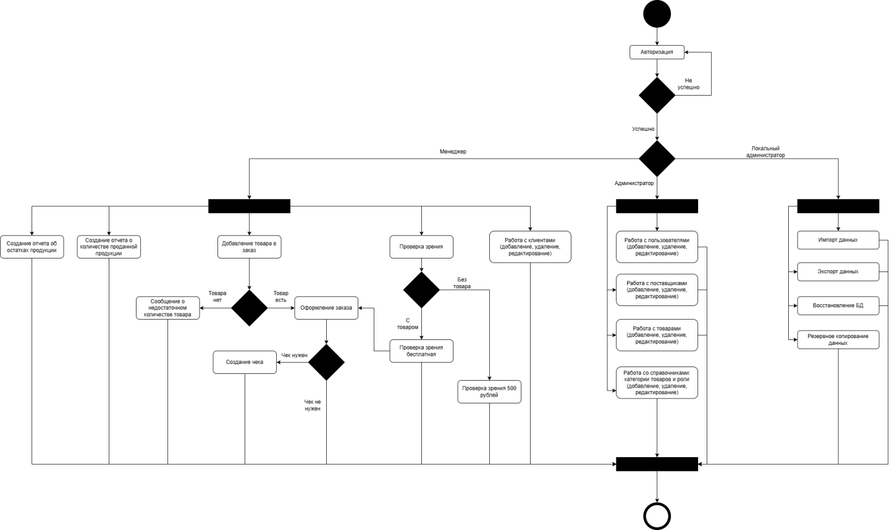
Рисунок 1.3.2 — Диаграмма деятельности

2.4 Алгоритм представления задачи
2.4.1 Детальное проектирование пользовательского интерфейса
Детальное проектирование ПО – подробное описание компонентов программного обеспечения и интерфейсов между ними.
Прототипирование программного обеспечения – этап разработки программного обеспечения, процесс создания прототипа программы – макета (черновой, пробной версии) программы, обычно – с целью проверки пригодности предлагаемых для применения концепций, архитектурных или технологических решений, а также для представления программы заказчику на ранних стадиях процесса разработки.
Прототипы программы представлены в соответствии с рисунками 2.4.1 — 2.4.24.
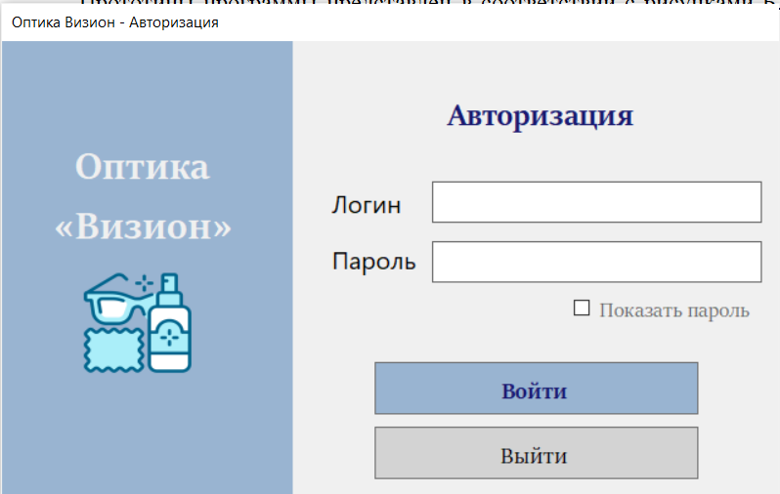
Рисунок 2.1.1 — Форма авторизации
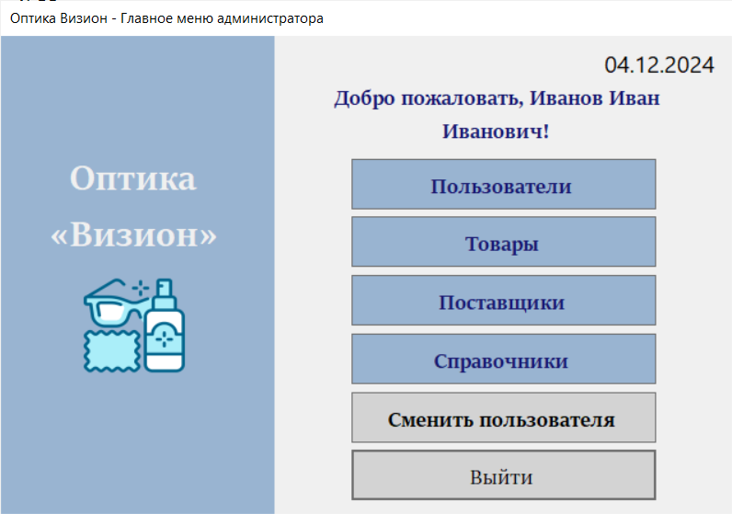
Рисунок 2.1.2 — Главное меню администратора
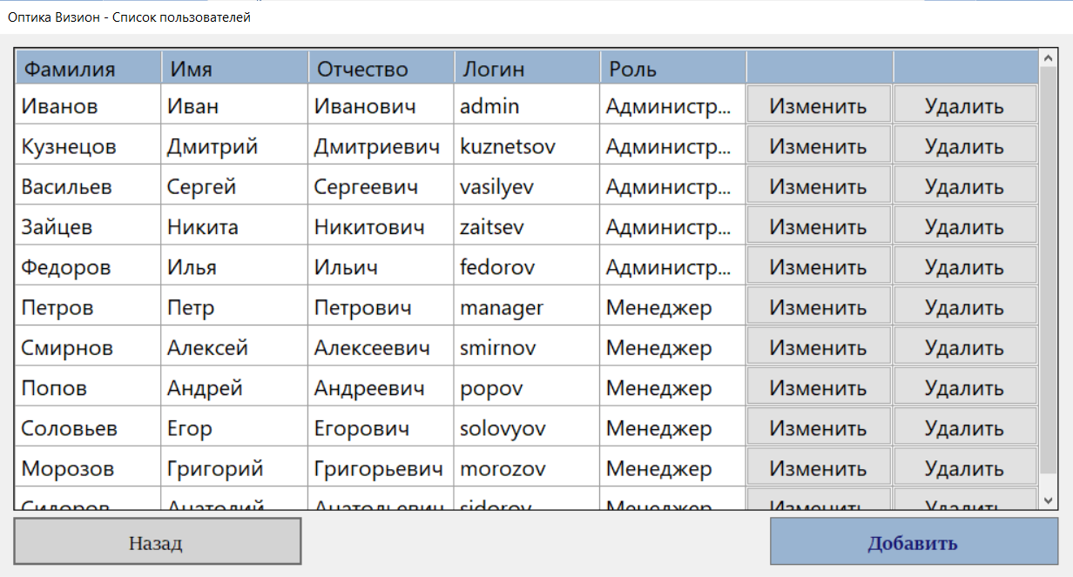
Рисунок 2.1.3 — Форма просмотра списка пользователей
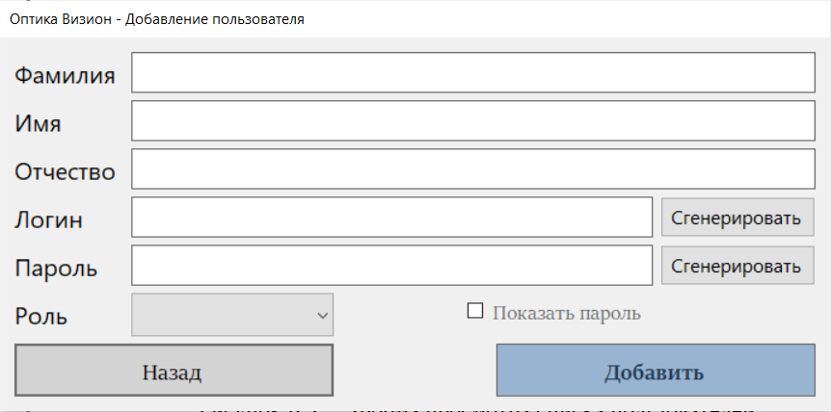
Рисунок 2.1.4 — Форма добавления пользователя
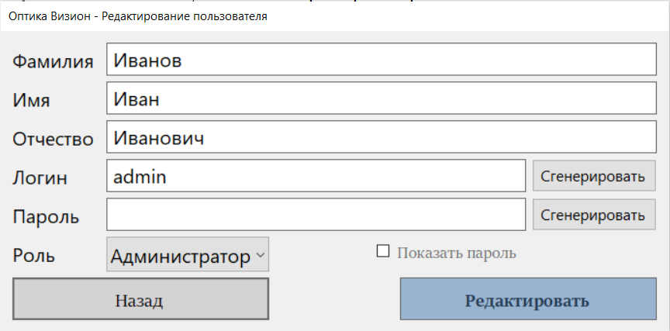
Рисунок 2.1.5 — Форма редактирования пользователя
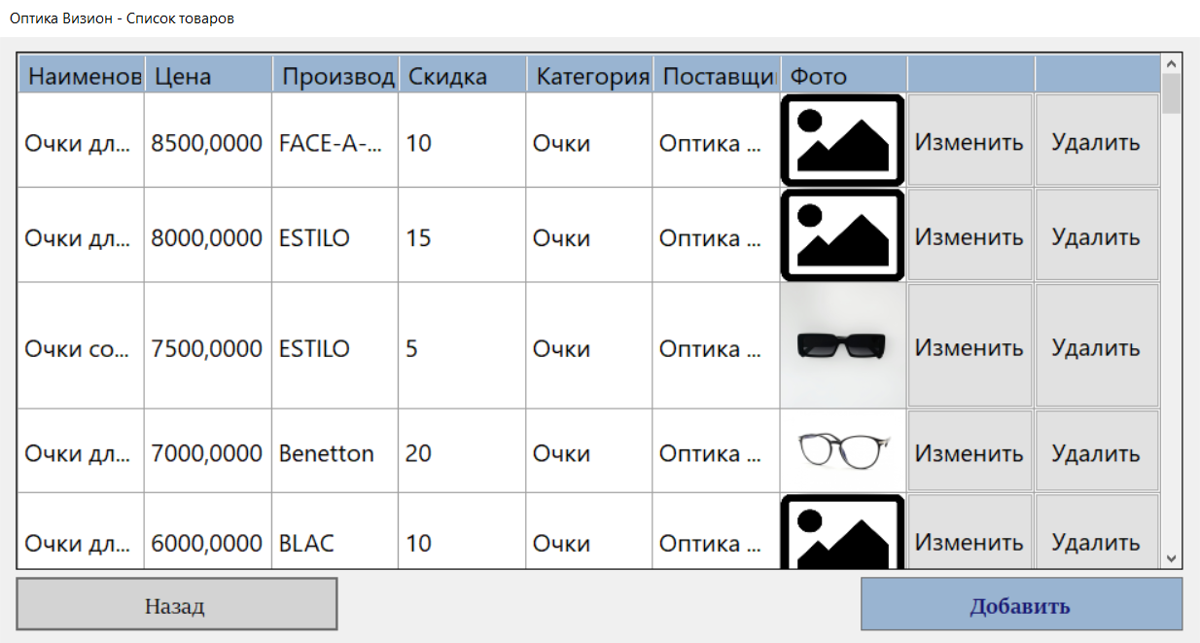
Рисунок 2.1.6 — Форма просмотра списка товаров
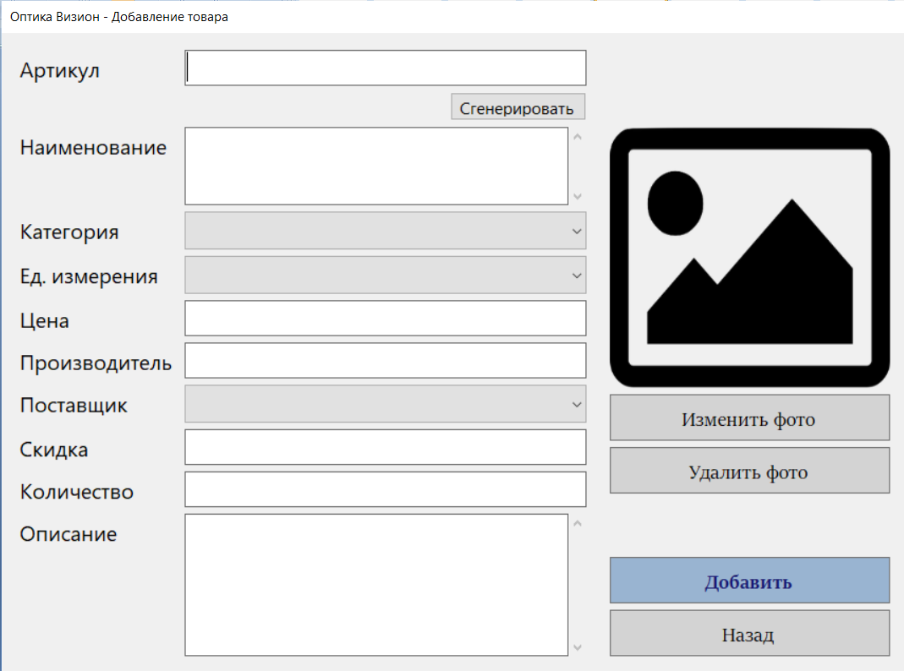
Рисунок 2.1.7 — Форма добавления товара
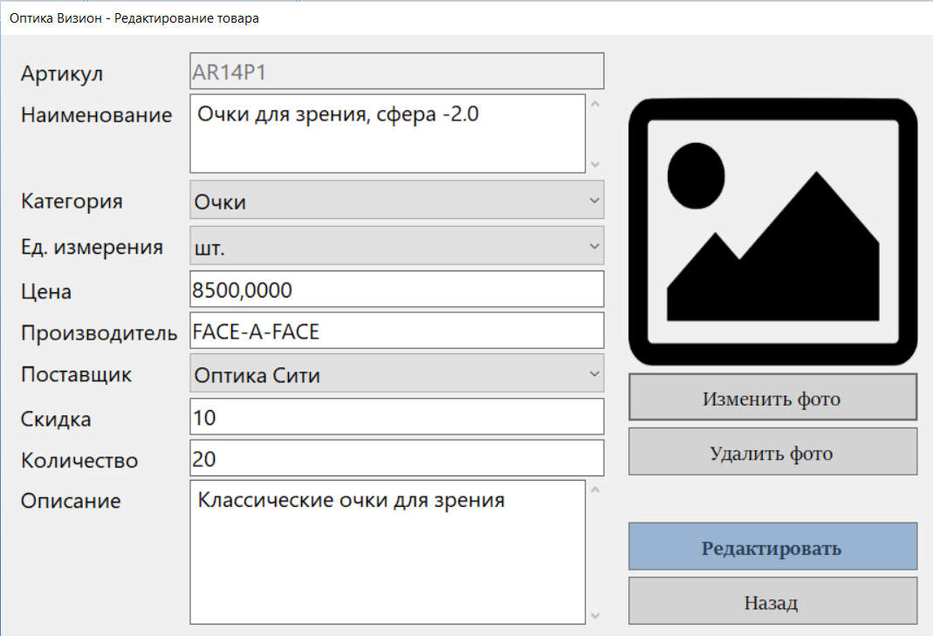
Рисунок 2.1.8 — Форма редактирования товара
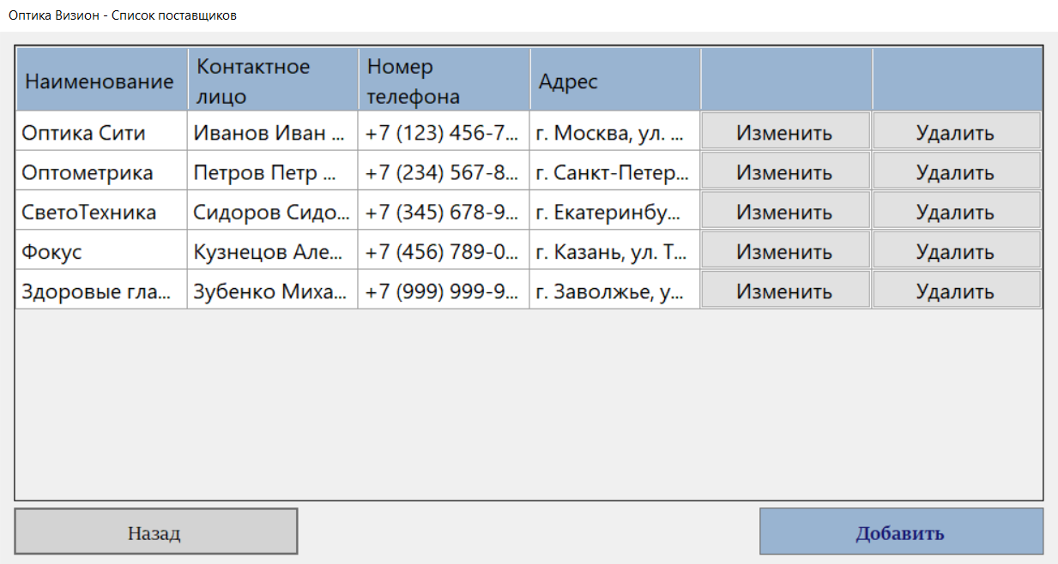
Рисунок 2.1.9 — Форма просмотра списка поставщиков под ролью администратора
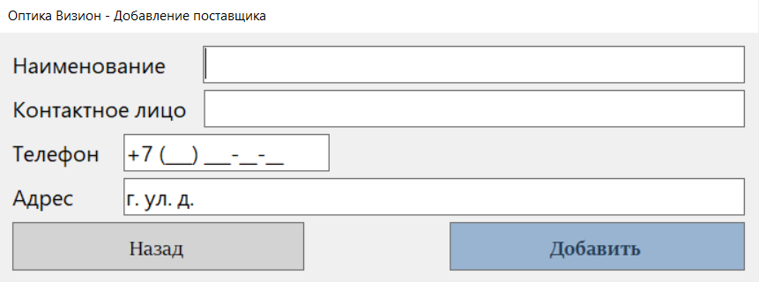
Рисунок 2.1.10 — Форма добавления поставщика
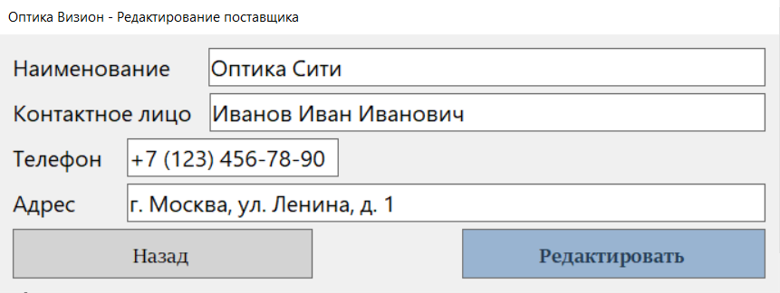
Рисунок 2.1.11 — Форма редактирования поставщика
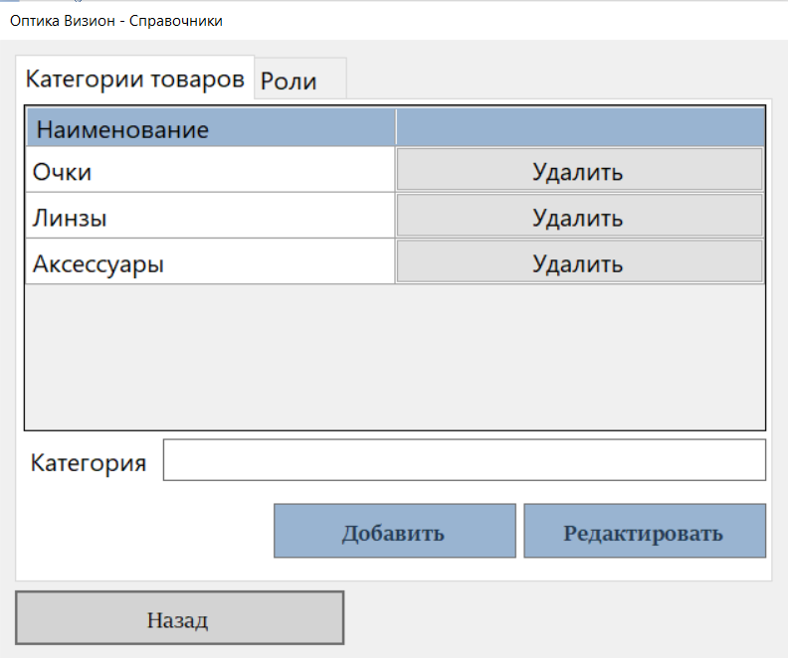
Рисунок 2.1.12 — Форма справочника «Категории товаров»
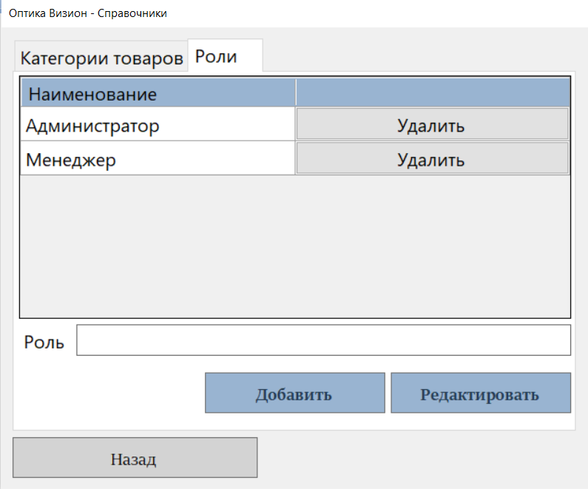
Рисунок 2.1.13 — Форма справочника «Роли»
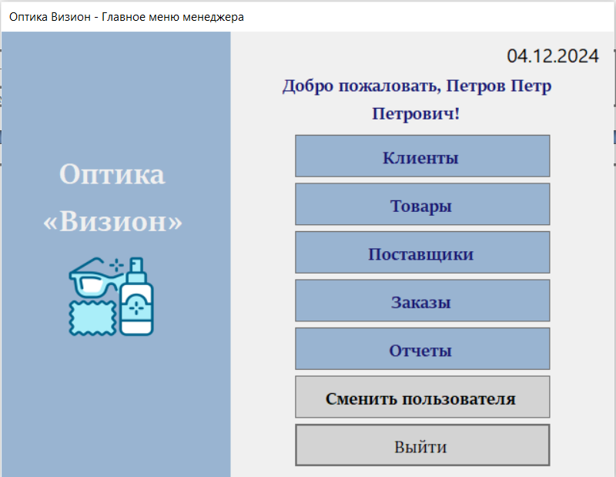
Рисунок 2.1.14 — Форма главного меню менеджера
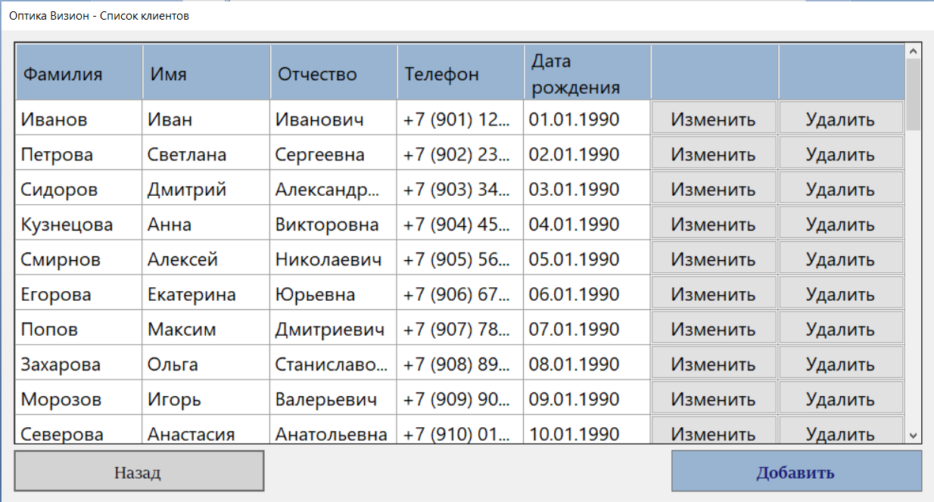
Рисунок 2.1.15 — Форма просмотра списка клиентов
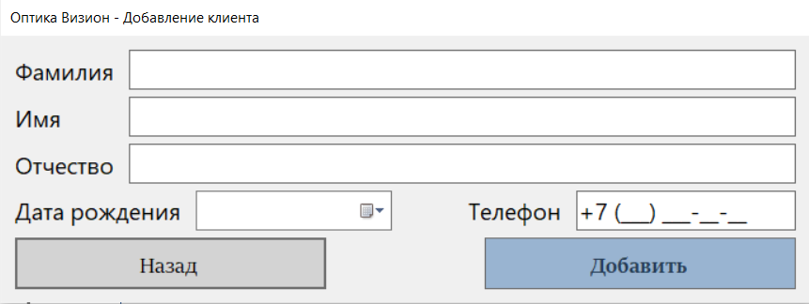
Рисунок 2.1.16 — Форма добавления клиента
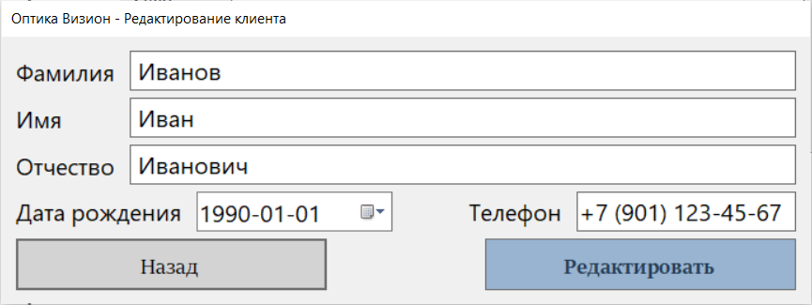
Рисунок 2.1.17 — Форма редактирования клиента
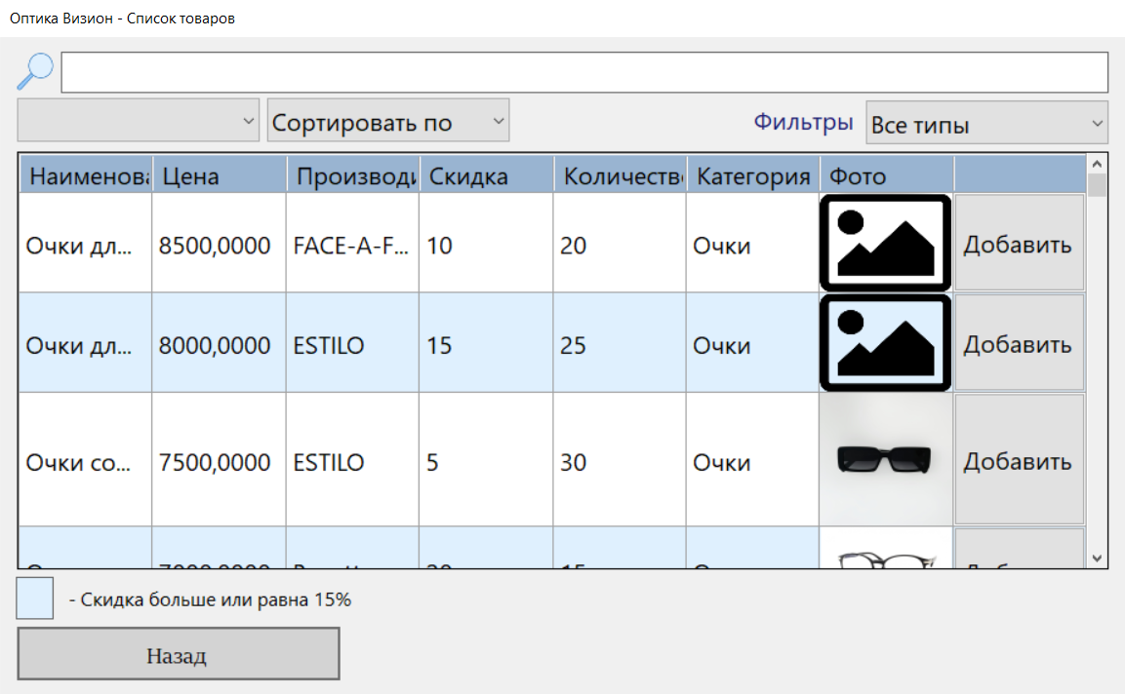
Рисунок 2.1.18 — Форма добавления товаров в заказ
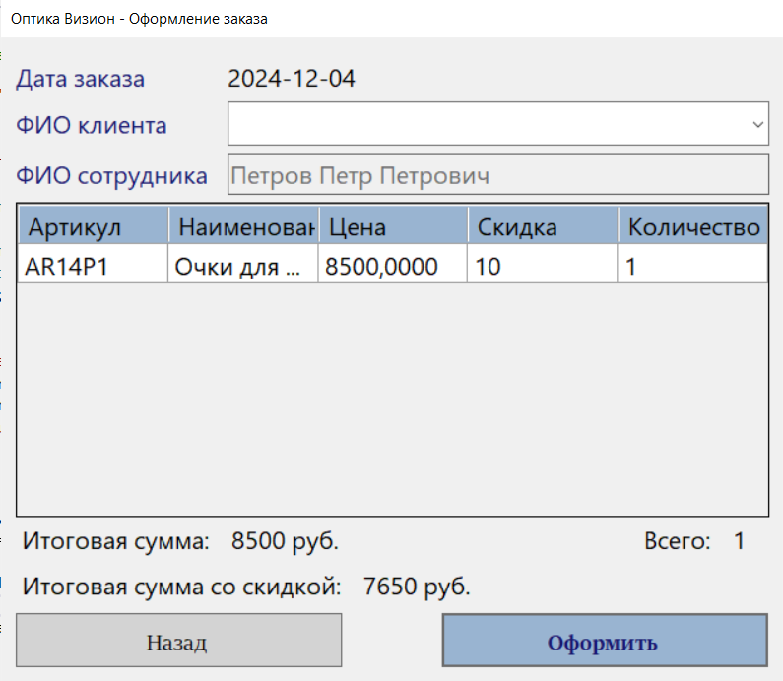
Рисунок 2.1.19 — Форма оформления заказа
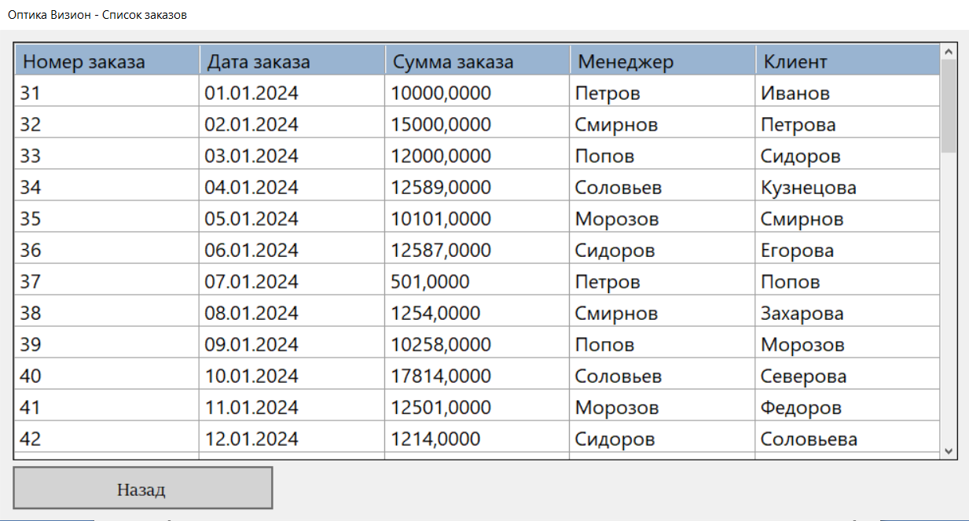
Рисунок 2.1.20 — Форма просмотра списка заказов
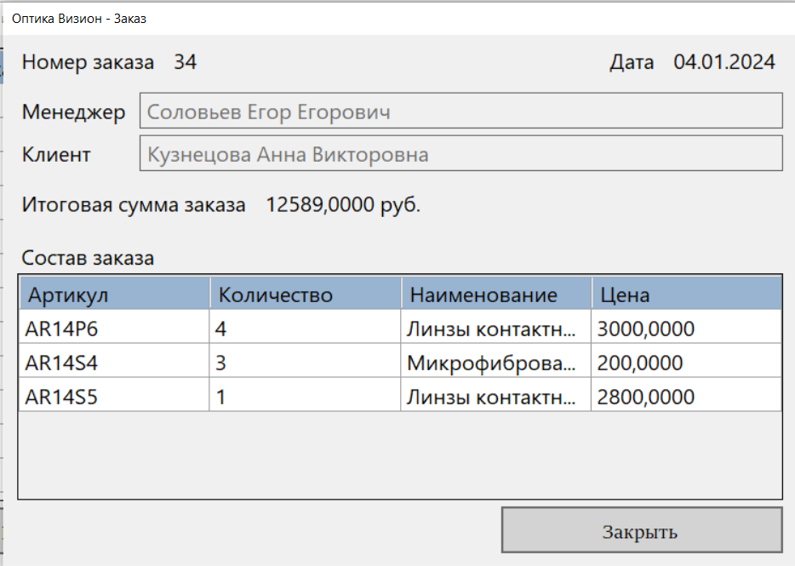
Рисунок 2.1.21 — Форма подробной информации о заказе
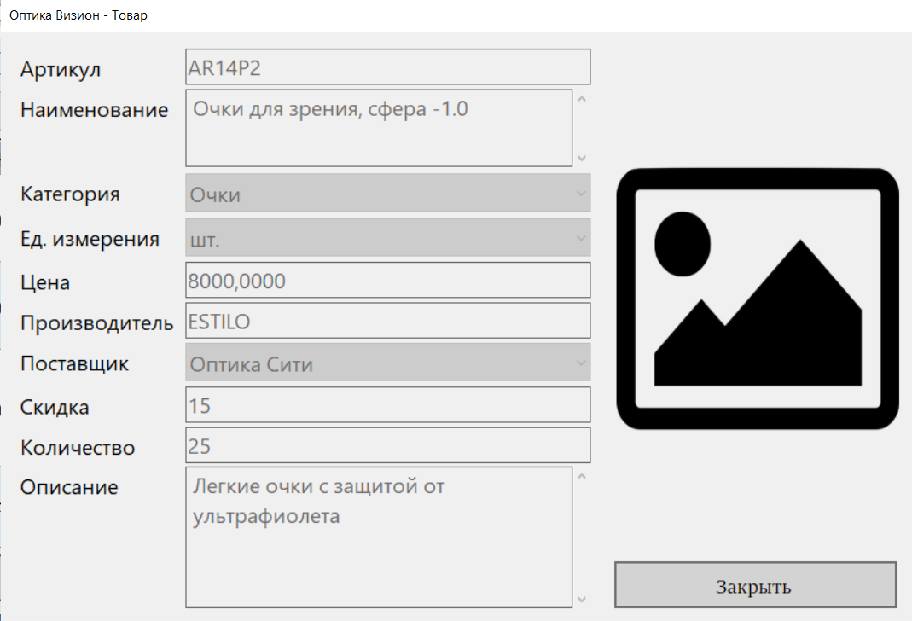
Рисунок 2.1.22 — Форма подробной информации о товаре
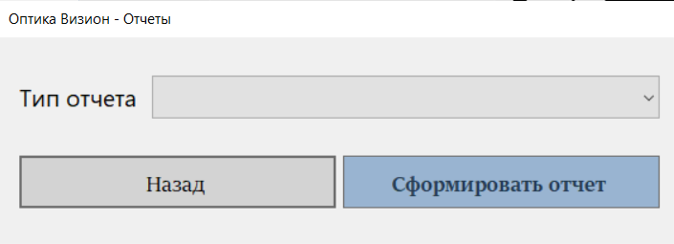
Рисунок 2.1.23 — Форма отчетов
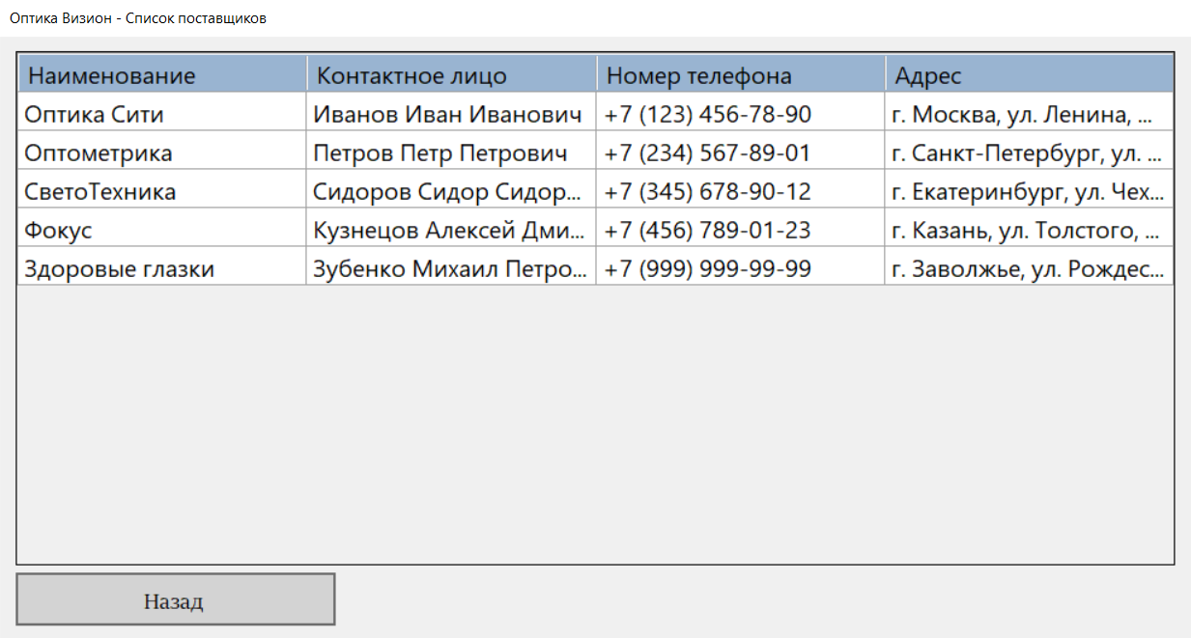
Рисунок 2.1.24 — Форма просмотра списка поставщиков под ролью менеджера

2.4.2 Описание основных программных модулей
private void button1_Click(object sender, EventArgs e){} — данный модуль выполняет вход на форму администратора или менеджера.
private void button2_Click(object sender, EventArgs e){} — данный модуль выполняет выход из приложения.
private void AuthorizationForm_Load(object sender, EventArgs e) {} — данный модуль загружает форму авторизации.
private void checkBox1_CheckedChanged(object sender, EventArgs e){} — данный модуль показывает и скрывает пароль.
private void button1_Click(object sender, EventArgs e) {} — данный модуль выполняет выход из приложения.
private void button2_Click(object sender, EventArgs e) {} — данный модуль выполняет переход на форму авторизации.
private void AdminForm_Load(object sender, EventArgs e) {} — данный модуль загружает форму администратора.
private void button3_Click(object sender, EventArgs e) {} — данный модуль выполняет переход на форму со списком пользователей.
private void button7_Click(object sender, EventArgs e) {} — данный модуль выполняет переход на форму со списком поставщиков.
private void button4_Click(object sender, EventArgs e) {} – данный модуль выполняет переход на форму со списком справочников.
private void button5_Click(object sender, EventArgs e) {} – данный модуль выполняет переход на форму со списком товаров.
private void button1_Click(object sender, EventArgs e) {} — данный модуль выполняет выход из приложения.
private void button2_Click(object sender, EventArgs e) {} — данный модуль выполняет переход на форму авторизации.
private void ManagerForm_Load(object sender, EventArgs e) {} – данный модуль загружает форму менеджера.
private void button3_Click(object sender, EventArgs e) {} – данный модуль выполняет переход на форму со списком клиентов.
private void button4_Click(object sender, EventArgs e) {} – данный модуль выполняет переход на форму добавления товаров в заказ.
private void button7_Click(object sender, EventArgs e) {} – данный модуль выполняет переход ан форму со списком поставщиков.
private void button6_Click(object sender, EventArgs e) {} – данный модуль выполняет переход ан форму со списком заказов.
private void button5_Click(object sender, EventArgs e) {} – данный модуль выполняет переход на форму с формированием отчетов.
private void SupplierViewForm_Load(object sender, EventArgs e) {} – данный модуль загружает форму со списком поставщиков.
private void button1_Click(object sender, EventArgs e) {} – данный модуль выполняет переход на главную форму администратора и менеджера.
private void button3_Click(object sender, EventArgs e) {} – данный моудль выполняет переход на форму добавления поставщика.
private void dataGridView1_CellContentClick(object sender, DataGridViewCellEventArgs e) {} – данный модуль выполняет функции редактирования и удаления поставщика.
private void dataGridView1_CellClick(object sender, DataGridViewCellEventArgs e) {} – данный модуль выполняет функцию выделения всей строки в datagridview.
private void button3_Click(object sender, EventArgs e) {} – данный модуль выполняет добавление поставщика.
private void button4_Click(object sender, EventArgs e) {} – данный модуль выполняет переход на форму со списком поставщиков.
private void UsersViewForm_Load(object sender, EventArgs e) {} – данный модуль загружает форму со списком пользователей.
private void dataGridView1_CellContentClick(object sender, DataGridViewCellEventArgs e) {} – данный модуль выполняет удаление и переход на форму редактирования пользователя.
private void button1_Click(object sender, EventArgs e) {} – данный модуль выполняет переход на главную форму администратора.
private void button3_Click(object sender, EventArgs e) {} – данный модуль выполняет переход на форму добавления пользователя.
private void button3_Click(object sender, EventArgs e) {} – данный модуль выполняет добавление пользователя.
private void button3_Click(object sender, EventArgs e) – данный модуль выполняет редактирование пользователя.
private void button5_Click(object sender, EventArgs e) – данный модуль генерирует логин.
private void button1_Click(object sender, EventArgs e) – данный модуль генерирует пароль.
private void ClientsViewForm_Load(object sender, EventArgs e) – данный модуль загружает форму со списком клиентов.
private void button3_Click(object sender, EventArgs e) – данный модуль выполняет добавление клиента.
private void button3_Click(object sender, EventArgs e) – данный модуль выполняет редактирование клиента.
private void button3_Click(object sender, EventArgs e) – данный модуль выполняет добавление товара.
private void button3_Click(object sender, EventArgs e) – данный модуль выполняет оформление заказа.

2.5 Применяемые меры защиты информации
Защита данных – это предупреждение несанкционированного (случайного или умышленного) доступа к данным, их изменения или разрушения со стороны пользователей; предупреждения изменения или разрушения данных при сбоях аппаратных или программных средств и ошибках в работе сотрудников группы эксплуатации.
Функции:
- обеспечение безопасности данных;
- обеспечение секретности данных.
В процессе разработки информационной системы были реализованы следующие меры защиты информации:
- парольная защита на разграничение прав доступа для входа в программу представлена в соответствии с рисунком 2.3.1;
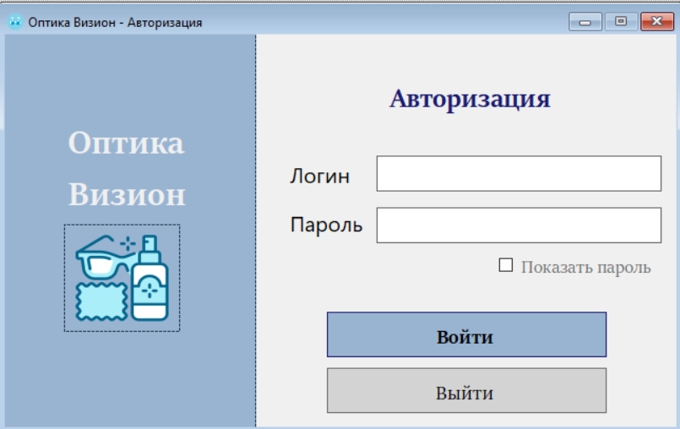
Рисунок 2.3.1 — Разграничение прав доступа
- скрытие пароля на форме «Оптика Визион - Авторизация» представлено в соответствии с рисунком 2.3.2;
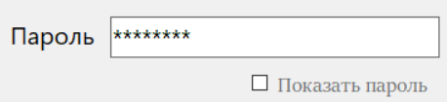
Рисунок 2.3.2 — Скрытие пароля
- блокировка удаления данных при их связи с другими таблицами представлена в соответствии с рисунками 2.3.3 — 2.3.6;
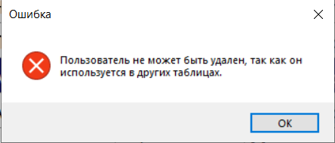
Рисунок 2.3.3 — Блокировка удаления пользователя

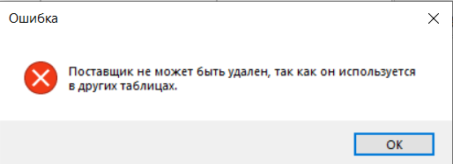
Рисунок 2.3.4 — Блокировка удаления поставщика

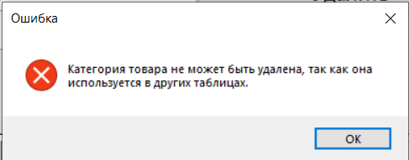
Рисунок 2.3.5 — Блокировка удаления категории товара
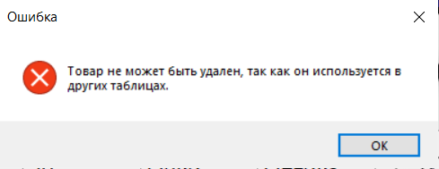
Рисунок 2.3.6 — Блокировка удаления товара
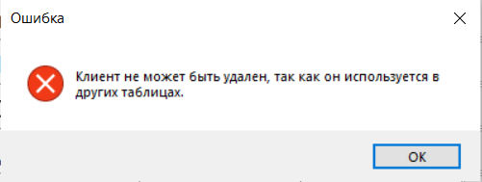
Рисунок 2.3.7 — Блокировка удаления клиента

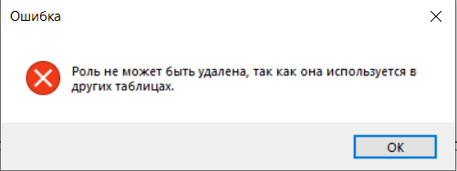
Рисунок 2.3.8 — Блокировка удаления роли
- удаление данных осуществляется только после подтверждения представлено в соответствии с рисунком 2.3.9;
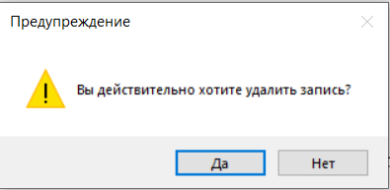
Рисунок 2.3.9 — Подтверждение удаления
- выход из приложения осуществляется только через меню представлено в соответствии с рисунком 2.3.10;
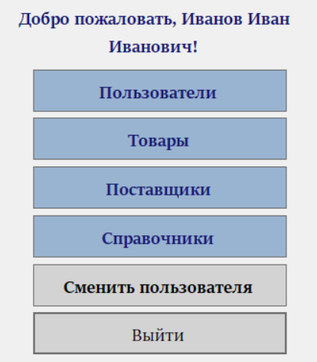
Рисунок 2.3.10 — Выход через главное меню

- выход из приложения осуществляется после подтверждения представлено в соответствии с рисунком 2.3.11;
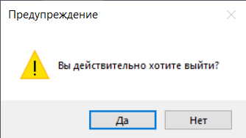
Рисунок 2.3.11 — Выход через главное меню
- выбор в полях с датой производится через календарь с автоматической проверкой с системной датой представлен в соответствии с рисунком 2.3.12;
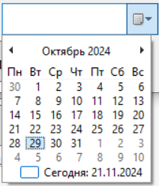
Рисунок 2.3.12 — Выбор даты через календарь
- хеширование пароля представлено в соответствии с рисунком 2.3.13;
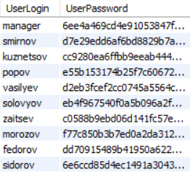
Рисунок 2.3.13 — Хеширование пароля

Заключение
В ходе выполнения курсового проекта была создана автоматизированная информационная система по ведению базы данных оптики «Визион» на базе платформы .NET, отвечающая поставленным требованиям.
В процессе написания программного кода использовался язык программирования высокого уровня С#. Были улучшены навыки по работе с платформой .NET и СУБД MySQL.
В программном приложении реализованы следующие функции:
- авторизация пользователя под двумя ролями: администратор и менеджер;
- программное приложение имеет формы: ввода и вывода информации о пользователях, товарах, клиентах, заказах и поставщиках и справочники с информацией о категориях товаров и ролях;
- в режиме администратора предоставляются возможности:
- ведения базы данных (добавление, удаление и редактирование информации о пользователях, товарах, поставщиках, категориях товаров, ролях).
- в режиме менеджера предоставляются возможности:
- оформления заказов;
- просмотра списка заказов;
- просмотра состава заказов;
- просмотра, добавления, редактирования и удаления клиентов;
- просмотра данных о поставщиках;
- формирование отчета об остатках товаров;
- создание чека после оформления заказа.
- автоматизация ввода исходных данных:
- ввод полей «Фамилия», «Имя», «Отчество» автоматически на русском языке с заглавной буквы с разрешенным символом «-» на формах «Оптика Визион - Редактирование пользователя», «Оптика Визион - Добавление пользователя», «Оптика Визион - Редактирование клиента», «Оптика Визион - Добавление клиента»;
- ограничение ввода данных на количество символов;
- использование маски ввода на формах «Оптика Визион - Добавление клиента», «Оптика Визион - Редактирование клиента», «Оптика Визион - Редактирование поставщика», «Оптика Визион - Добавление поставщика» в поле «Телефон»;
- выбор данных из выпадающих списков на формах «Оптика Визион - Добавление пользователя», «Оптика Визион - Редактирование пользователя» в поле «Роль», «Оптика Визион - Оформление заказа» в поле «Клиент», «Оптика Визион - Добавление товара» и «Оптика Визион - Редактирование товара» в полях «Категория», «Поставщик» и «Ед. измерения»;
- скрытие символов при вводе пароля на формах «Оптика Визион - Авторизация», «Оптика Визион - Добавление пользователя», «Оптика Визион - Редактирование пользователя»;
- генерация логина и пароля в полях «Логин» и «Пароль» на формах «Оптика Визион - Добавление пользователя», «Оптика Визион - Редактирование пользователя»;
- генерация артикула в поле «Артикул» на форме «Оптика Визион - Добавление товара»;
- живой поиск по наименованию товара на форме «Оптика Визион - Список товаров» под ролью менеджера;
- сортировка по возрастанию и по убыванию по наименованию, цене и количеству на форме «Оптика Визион - Список товаров» под ролью менеджера;
- фильтрация данных по категории товара на форме «Оптика Визион - Список товаров» под ролью менеджера;
- сброс фильтрации по выбранному значению из выпадающего списка «Все типы» на форме «Оптика Визион - Список товаров» под ролью менеджера;
- поиск, сортировка и фильтрация происходят в реальном времени без необходимости нажатия кнопки «Найти/Фильтровать»;
- совместное выполнение фильтрации и поиска на форме «Оптика Визион - Список товаров» под ролью менеджера;
- сортировка, выбранная ранее, сохраняется во время совместного выполнения фильтрации и поиска;
- подсчет общей суммы заказа на форме «Оптика Визион - Оформление заказа»;
- формирование отчета Word об остатках товаров на форме «Оптика Визион - Отчеты»;
- создание чека после оформления заказа на форме «Оптика Визион - Оформление заказа»;
- выделение цветом товара со скидкой более 15% на форме «Оптика Визион - Список товаров» под ролью менеджера;
- возможность просмотра, добавления, удаления и изменения изображения товара на формах «Оптика Визион - Добавление товара» и «Оптика Визион - Редактирование товара».
После внедрения программы могут быть доработаны виды формируемых отчетов и интерфейс в связи с текущими спецификациями работы специалиста.

Литература
1 Бен Форта, Освой самостоятельно SQL за 10 минут. М., Вильямс, 2021
2 Мацяшек Л.А., Лионг Б.Л. Практическая программная инженерия на основе учебного примера - М.:БИНОМ, Лаборатория знаний – ЭБК BOOK.RU 2022.
3 Могрунов Е.П. Основы языка SQL, учебное пособие. – СПб.: БХВ-Петербург, 2022.
4 Новиков Б.А., Основы технологий баз данных, Postgres Professional. - М., 2021.
5 Прайс Марк Дж. C# 7 и .NET Core Кросс-платформенная разработка для профессионалов. 3-е изд. - СПб.: Питер, 2022.
6 Эндрю Троелсен Язык программирования C# 6.0 и платформа .NET 4.6, 7-е изд.: пер. с англ. - М.: ООО “И.Д. Вильямс”, 2021.

